- 填空题（共30分，每空3分）
1．方程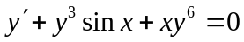是 1 阶微分方程．
2、微分方程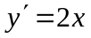的通解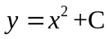 .
3、微分方程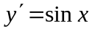满足初始条件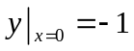的特解是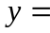 -cosx .
4、 已知函数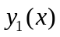，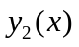是某二阶微分方程的两个线性无关的特解，则该方程的通解是
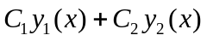 .
5、作变量代换 . 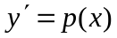 （填 或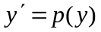），可将该方程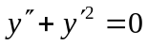降为一阶微分方程..
6、级数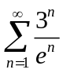是 发散 （填 收敛 或 发散）级数.
7、已知级数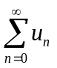收敛，则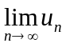= 0 .
8、幂级数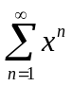的收敛半径为 1 ,收敛区间为 (-1,1) .
9、将函数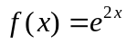展开为的幂级数是
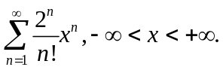

二、（共35分，每小题7分）微分方程解答题
1、求微分方程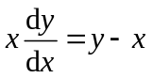的通解.
解：方程两边同时除以x,化为
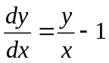
令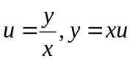
则 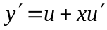 （3分）
所以
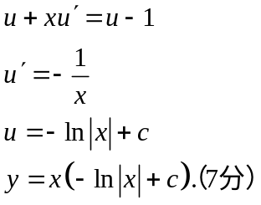
- 求微分方程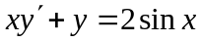满足初始条件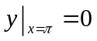的特解。
解：原方程可化为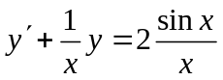，为关于函数y的一阶线性非齐次微分方程。
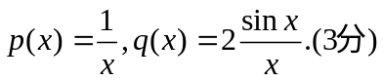
根据公式
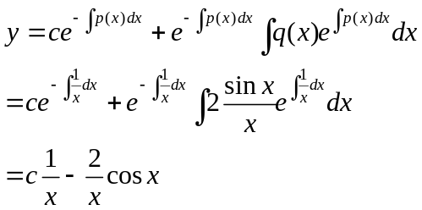
将初始条件代入上式得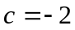（6分），因此微分方程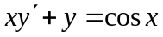满足初始条件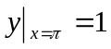的特解为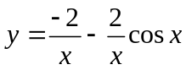（7分）
- 求微分方程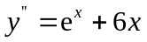的通解.
解：原方程等号两边同时对x积分为
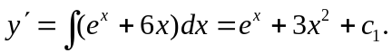
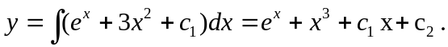 （7分）
4、求微分方程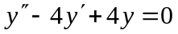满足初始条件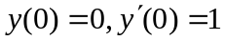的特解。
解：特征方程为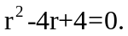
通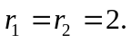（3分）
解为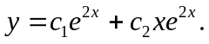（5分）
将初始条件代入解得：
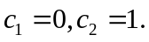
所以微分方程满足初始条件的特解为
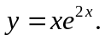（7分）
5、求微分方程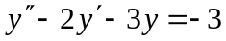的通解（已知齐次方程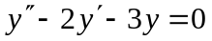的通解为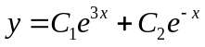）。
解：依题意只需求非齐次微分方程的特解。
由于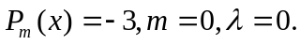
令特解为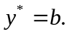（4分）
代入微分方程整理得：
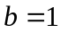（6分）
所以通解为：
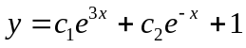（7分）
三、（共28分，每小题7分）级数解答题
1、判断正项级数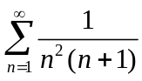的收敛性.
解：此级数为正项级数。
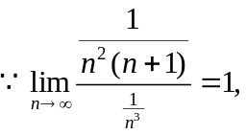 （4分）
又因为与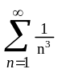 有相同的敛散性， 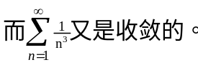
所以原级数收敛。（7分）
- 判断交错级数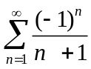是绝对收敛级数还是条件收敛级数。
解：先考虑级数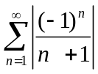的敛散性。
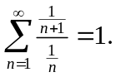
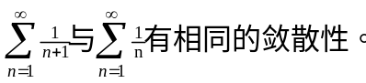
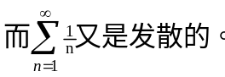
所以级数 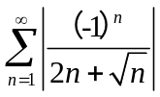发散，即原级数不绝对收敛。（4分）
又因为原级数为交错级数，根据莱布尼兹判别法知收敛。（5分）
综上此级数为条件收敛。（7分）
3、求幂级数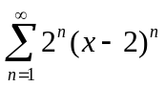的收敛域。
解：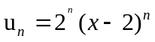
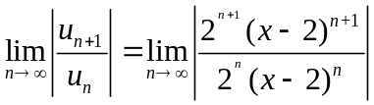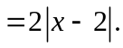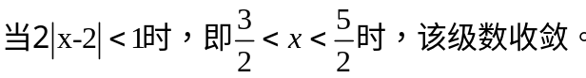（4分）
当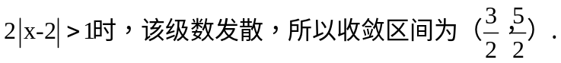
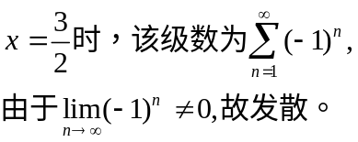
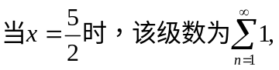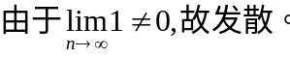（6分）
所以收敛域为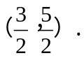（7分）
- 将函数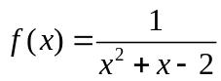展开为的幂级数，并指出收敛区间．
解：
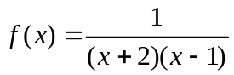
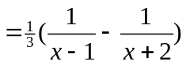
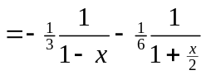（3分）
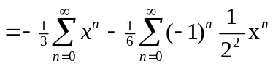（5分）
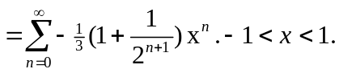（7分）

四．(共7分) 综合题
已知正项级数收敛，证明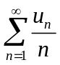绝对收敛.
证明：因为为正项级数，所以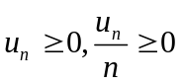
为正向级数。
又因为
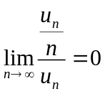
正项级数收敛
所以正向级数收敛，即绝对收敛。（7分）

